Bron: www.paardnatuurlijk.nl
Datum: 15 april 2013

Nog niet zo lang geleden werd er gedacht dat eiwitten in het gras hoefbevangenheid konden veroorzaken. Hoefbevangenheid is een ziekte die paarden vooral in het voorjaar oplopen; een periode waarin gras net bemest is, uitbundig groeit en veel eiwitten bevat. Het lag voor de hand om de eiwitten de schuld te geven maar imiddels is gebleken dat fructaan de grote boosdoener is.
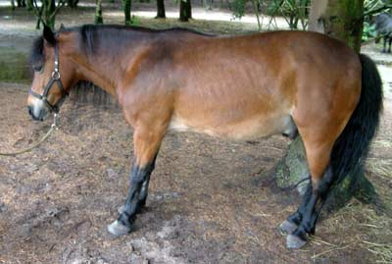
Hoe dat gebleken is? De Australische professor Christopher Pollitt gaf proefpaarden aan de universiteit van Queensland 7,5 gram fructaan per kilo lichaamsgewicht, en binnen 48 uur waren ze allen hoefbevangen. Hierna is het onderzoek wereldwijd in een stroomversnelling geraakt en is er al veel van het mysterie hoefbevangenheid opgelost. Hoefbevangenheid blijkt nauwelijk iets met eiwit te maken te hebben maar met suikers, met name fructaan. Hoe de verwarring ooit kon ontstaan wordt verderop wel duidelijk.
Meer informatie over hoefbevangenheid kun je vinden op onze pagina overhoefbevangenheid, dit artikel gaat over het fructaan en hoe je blootstelling van je paard aan dit gevaarlijke stofje zo goed mogelijk kan vermijden.
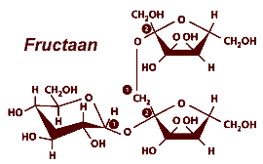
Koolhydraten zijn de bouwstenen van de plant. Glucose en Fructose zijn de bouwstenen van de koolhydraten: Voeg er twee samen en je hebt saccharide (tafelsuiker). Wanneer een koolhydraat bestaat uit vele glucose of fructose moleculen noemen we het een poly-saccharide. Veel glucose moleculen samen vormen zetmeel, nog meer en je hebt cellulose. Fructaan is een groot poly-saccharide met een 3-dimensionale structuur, die bestaat uit lange ketens fructose, met hier en daar een glucosemolecuul.
Fructaan is een wateroplosbaar koolhydraat (een soort suiker) dat door de grasplant wordt gemaakt onder invloed van zonlicht. Het wordt gebruikt om te kunnen groeien, maar is dat groeien op een bepaald moment niet mogelijk dan zal de plant het overtollige fructaan opslaan tot een moment waarop het weer wel kan worden gebruikt om te groeien. Fructaan is bovendien een natuurlijk antivries.

Bouwstof
Zonder al te diep op de hele biochemie van de plant in te gaan: Fructaan is een bouwstof die de plant maakt als gevolg van de fotosynthese, dus onder invloed van zonlicht. Het fructaan wordt gebruikt om weer andere stoffen te produceren waarmee uiteindelijk de plant wordt opgebouwd. Zolang de plant goed kan groeien wordt het geproduceerde fructaan direct verder verwerkt, maar wanneer de plant om een of andere reden niet kan groeien gaat de productie van fructaan nog een hele tijd door, zolang er tenminste zonlicht is. Zo wordt er alvast een voorraadje bouwstoffen aangelegd die de plant in staat stellen om weer snel te beginnen met groeien zodra de omstandigheden in gunstige zin veranderen.
Je kan de plant vergelijken met een fabriek: Er komt een eindproduct uit wanneer alle grondstoffen aanwezig zijn, maar wanneer er één element ontbreekt staakt de productie en hopen de bouwstoffen zich op. Het fructaangehalte loopt dus op wanneer er wel veel zonlicht is maar de plant aan iets anders een gebrek heeft. Zodra de missende factor weer aanwezig is kan de plant weer gaan groeien en wordt het opgeslagen fructaan weer verbruikt.
Redenen waarom de plant niet kan groeien en het fructaangehalte dus oploopt kunnen bestaan uit:
Te lage temperatuur
Wanneer de temperatuur te laag is kan het gras niet groeien. Is er toch voldoende zonlicht aanwezig dan wordt er fructaan geproduceerd dat wordt opgeslagen tot de temperatuur wel hoog genoeg is. Wanneer de temperatuur dan hoog genoeg is wordt het fructaan alsnog verbruikt.
Te weinig water
Als er te weinig water is om te kunnen groeien terwijl er wel veel zonlicht is, dan wordt er fructaan geproduceerd dat wordt opgeslagen tot de groei-omstandigheden gunstiger zijn. Zodra het dan gaat regenen wordt het fructaan alsnog gebruikt voor een razendsnelle groeispurt.
Te weinig voedingsstoffen
Als de plant niet goed kan groeien omdat er te weinig voedingsstoffen in de bodem zitten, dan wordt het met het zonlicht geproduceerde fructaan niet verbruikt en blijft in de plant zitten. In de praktijk betekent dit dat onbemest gras voor paarden gevaarlijker is dan bemest gras!
Zonlicht betekent fotosynthese, en fotosynthese betekent dat er fructaan wordt gemaakt.
Als de plant tijdens zonnige momenten kan groeien dan wordt het geproduceerde fructaan direct weer verbruikt.
Als er echter wel zonlicht is en dus fructaan wordt geproduceerd, maar de plant niet kan groeien, dan hoopt het fructaan zich op.
Wanneer de plant kan groeien maar er geen zonlicht is dan kan het opgeslagen fructaan weer worden verbruikt.
Met name in het voorjaar doet zich de situatie voor dat er voldoende water is, voldoende voedingsstoffen in de bodem beschikbaar zijn, er veel zonlicht is, maar de temperatuur nog erg laag is. Door de lage temperatuur kan het gras niet groeien dus wordt het zonlicht gebruikt om de voedingsstoffen om te zetten in fructaan. Dat is dus de reden waarom hoefbevangenheid in het voorjaar zo vaak voorkomt!
Het fructaangehalte kan echter ook in andere jaargetijden hoog oplopen, afhankelijk van een aantal factoren. De grassoort zelf is een belangrijke factor: het zo bekende Raaigras is een soort die uitblinkt in zijn hoge fructaangehalte.
Het weertype is echter ook erg belangrijk, waarbij factoren als temperatuur en de hoeveelheid zonlicht het verloop bepalen. Het fructaangehalte kan in vrij korte tijd drastisch veranderen: het kan in luttele uren de hoogte inschieten wanneer er veel zonlicht is maar de plant niet kan groeien, maar het kan ook vrij snel weer dalen zodra er omstandigheden optreden die verbruik van het fructaan mogelijk maken (hogere temperaturen, een regenbui).
Het is ook bekend dat fructaan opgeslagen wordt in grasstoppels, dus zeer kort afgegraasde weitjes kunnen juist extra gevaarlijk zijn!

Antivries
Fructaan is oplosbaar in water, en net zoals alle opgeloste stoffen zorgt het dat het vriespunt omlaag gaat. Planten gebruiken fructaan dan ook om zichzelf tegen bevriezing te beschermen. Daarom loopt het fructaangehalte fors op zodra de temperatuur onder de 5 graden Celcius komt.
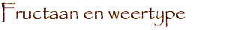
Om een beetje houvast te geven omtrent de risico's van een hoog fructaangehalte hebben we onderstaande tabel gemaakt. Je kunt hieruit aflezen op welke momenten je het paard beter niet kan laten grazen, en op welke momenten de risico's juist lager zijn.
! | Deze tabel geeft slechts aan wat de invloed van het weer is op het fructaangehalte. Bedenk dat er echter meer factoren zijn die een rol spelen, zoals de grassoort, de ondergrond, de beschikbaarheid van voedingsstoffen (meer is in dit opzicht gunstiger) en het jaargetijde.
Voor de tabel is uitgegaan van gras dat groeit in een vochtige bodem waarin voldoende voedingsstoffen voorkomen. Bij gras dat een tekort heeft aan water en/of voedingsstoffen is het fructaangehalte permanent aan de hogere kant!
Weertype | Stofwisseling plant | Risico
Koud vriesweer, geen zon | Geen groei, geen fotosynthese, gemiddelde fructaanaccumulatie | Gemiddeld
Koud vriesweer, stralende zon | Geen groei, veel fotosynthese, veel fructaanaccumulatie | Extreem hoog
Nachtvorst, overdag <15°C, stralende zon | Lage groei, veel fotosynthese, veel fructaanaccumulatie | 's Ochtends extreem hoog, overdag afnemend naar hoog
's Nachts en overdag >5°C <15°C, stralende zon | Lage groei, veel fotosynthese, veel fructaanaccumulatie | 's Ochtens laag, overdag toenemend naar hoog
's Nachts en overdag >15°C, stralende zon | Hoge groei, veel fotosynthese, weinig fructaanaccumulatie | 's Ochtends laag, 's middags ietwat toenemend
's Nachts en overdag >15°C, bewolkt | Veel groei, weinig fotosynthese, geen fructaanaccumulatie | Laag
Samengevat:
- Als de temperatuur rond of onder het vriespunt is (geweest) blijft het risico het hele etmaal hoog.
- Bij warm zonnig weer is de beste graastijd 's nachts en 's ochtends.
- Bij warm bewolkt weer is de beste graastijd 's middags en 's avonds.
Gevaarlijk is het grazen:
- In de namiddag of vroege avond op een zonnige dag
- Op een zonnige dag waarbij de temperatuur onder de 15 graden Celcius blijft
- De hele dag na een nacht waarbij de temperatuur onder de 5 graden Celcius is gekomen
- Wanneer het gras een gebrek aan water of voedingsstoffen heeft
- Wanneer het gras kort is afgemaaid of afgegraasd
Veilig is het grazen:
- Vroeg in de ochtend als de temperatuur 's nachts niet onder de 5 graden Celcius is gekomen
- Tijdens een bewolkte dag wanneer het warmer is dan 15 graden Celcius
- Uitsluitend wanneer het gras genoeg water en voedingsstoffen ter beschikking heeft
! | Ingewikkeld? Om je te helpen te bepalen wat de beste graastijden zijn hebben we de fructaan-index ontwikkeld. Rechtsboven in deze pagina zie je hem in werking. Zie ook de pagina over de Fructaan-index.

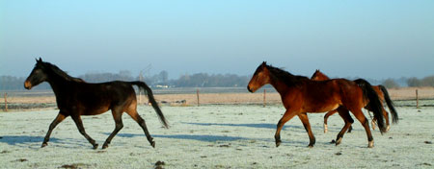 | Uh-Oh...  Vorst en zon tesaam!  Dat betekent veel fructaan.  Van gras heb je dan veel te duchten,  dus kun je maar beter vluchten!

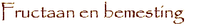
Wanneer gras een tekort aan voedingsstoffen heeft kan de plant niet goed groeien, en hopen de overige grondstoffen zich op. Het fructaangehalte gaat daarbij omhoog. Betekent dit dus dat je moet bemesten? Zo simpel blijkt het echter dus niet te zijn...
! | Het volgende is een ietwat ingewikkeld verhaal. Laat de essentie even rustig tot je doordringen voordat je conclusies trekt.
Wanneer je het land bemest, al dan niet met kunstmest, dan zal de fructaanproductie van het gras afnemen (even vooropgesteld dat er water is en de temperatuur hoog genoeg is om te kunnen groeien). De concentratie, en daarmee de hoeveelheid fructaan in de grasplant, zal dus afnemen.
Maar, omdat je door bemesten meer grasgroei krijgt, krijg je meer gras per hectare. Meer gras betekent meer van alles. Omdat je meer gras per hectare hebt krijg je dus ook meer fructaan per hectare.
Dus: Door bemesten krijg je minder fructaan per plant, maar meer fructaan per hectare.
Wat moet je nu doen om te zorgen dat je paard minder fructaan binnenkrijgt? Dat hangt er dus van af:
- Krijgt je paard "de hele wei" en mag hij zelf uitzoeken hoeveel hij eet? Dan betekent "meer gras per hectare" dat hij meer zal eten, en netto meer fructaan zal binnenkrijgen. Niet bemesten dus.
- Heeft je paard een graasbeperking, door stripbegrazing of zo? Dan krijgt hij zoveel hij nodig heeft, dus een vaste hoeveelheid gras. Minder fructaan per grasplant betekent dat hij minder fructaan zal binnenkrijgen, dus ga je bemesten om de hoeveelheid fructaan-per-plant zo laag mogelijk te krijgen.
- Ga je hooien? Dan wil je zo min mogelijk fructaan per pak. Bemesten dus, want daarmee wordt het fructaan-per-plant lager. Omdat je door het bemesten meer gras kan oogsten, oogst je netto meer fructaan, maar heb je minder fructaan per pak. In ieder pak zit bijvoorbeeld de helft minder fructaan, maar je oogst drie keer zoveel pakken. Je paard zal er echter niet méér door gaan eten, dus zal hij minder fructaan verorberen.
Wanneer gras wordt gemaaid zal het gemaaide gras nog het resulterende fructaan blijven gebruiken, tot het vochtgehalte is gedaald tot onder de 40%. Het fructaan dat zich tijdens het maaien in het gras bevindt en niet meer zal worden opgemaakt zal dus uiteindelijk ook in het hooi of kuil terechtkomen! Daarnaast is gemaaid gras, onder invloed van zonlicht, nog een poosje in staat om fructaan te maken. In theorie betekent dit dat wanneer er wordt gemaaid tijdens risicovolle momenten je hooi krijgt dat hoefbevangenheid in de hand kan werken. In de praktijk zal dit niet zo snel voorkomen, omdat er doorgaans gemaaid wordt tijdens momenten die volgens de tabel weinig risico opleveren. Niemand gaat bijvoorbeeld hooien wanneer het vriest.
Hooi wordt doorgaans gemaakt wanneer het warm weer is, we hebben immers de zon nodig om het gras te drogen. Doorlopend hoge temperaturen betekenen een laag fructaangehalte. Als je op zeker wilt spelen maai je bij voorkeur 's ochtends; dan is immers het fructaangehalte het laagste.
Met kuil is het iets meer oppassen: Kuil wordt vaak al erg vroeg in het voorjaar gemaakt, en omdat het niet volledig droog hoeft te worden kan dit bij vrij koud weer worden gemaaid. En koud weer betekent dat het fructaangehalte erg hoog kan zijn, vooral als de zon uitbundig schijnt. Oppassen dus.
Of je nu kuil of hooi maakt, het beste kun je maaien als de volgende omstandigheden van toepassing zijn:
- Het gras had voorafgaand aan het maaien geen tekort aan voedingsstoffen
- Er is geen langdurige droogteperiode aan het maaien voorafgegaan
- Er is de week tevoren geen nachtvorst opgetreden
- De temperatuur is boven de 15° Celcius
Enige bewolking direct na het maaien helpt om de fructaanproductie van het afgemaaide gras tegen te gaan. Dit is van belang wanneer werkelijk alle beetjes helpen, wanneer het hooi bedoeld is voor paarden die extreem gevoelig zijn voor fructaan. Helaas is bewolking in noordelijke landen zoals Nederland niet goed verenigbaar met het drogen van hooi, en de eis dat de temperatuur boven de 15°C moet blijven maakt het er ook niet gemakkelijker op. Schrap deze laatste aanbeveling dan ook maar, maar zorg in ieder geval dat aan de eisen in bovenstaande opsomming is voldaan!
Interessant te weten dat hoefbevangenheid niet door eiwit wordt veroorzaakt maar door fructaan, maar heeft dit nog een praktisch nut?
Jazeker! Het voorjaar blijft natuurlijk een gevaarlijke periode om te grazen, maar we weten nu dat een en ander nogal afhankelijk is van de weersomstandigheden.

Wat we te weten zijn gekomen
- Ook in het voorjaar zijn er momenten waarop je het paard prima kan laten grazen.
- Ook in andere jaargetijden kan het fructaangehalte erg hoog oplopen.
- Fructaan wordt opgeslagen in grasstoppels, dus gemillimeterd gras is juist ook weer gevaarlijk.
- Het aloude advies om een hoefbevangen paard uitsluitend hooi te geven is goed, maar... dan moet het wel hooi zijn met een laag fructaangehalte.
- Fructaan is wateroplosbaar, dus door hooi een uur lang te weken kun je het overschot aan fructaan uitspoelen.

Wat we ermee doen
De informatie juist gebruiken. Het is natuurlijk niet de bedoeling om het paard nu maar op stal te zetten onder het motto "beweiding is gevaarlijk". Wat je wel kan doen, met name bij paarden die gevoelig zijn gebleken voor hoefbevangenheid, is het grazen beperken op momenten waarop het risico op een hoog fructaangehalte erg groot is. Je kan dit doen door:
- Het graastijdstip aan te passen. De fructaan-index kan je helpen het juiste tijdstip te bepalen.
- De graasduur aan te passen. Wellicht kan je paard een deel van de dag in een paddock of in de bak staan. Een stal vinden we geen goed alternatief.
- Stripbegrazing toe te passen. Je spant een touw over de wei en schuift dat iedere dag een stukje op. Probeer een eenmaal kaal gegeten stuk ook weer af te schermen, want grasstoppels worden opslagplaatsen voor fructaan.
- Je paard een graasbeperker aan te doen. Het ziet er misschien zielig uit, maar we kunnen je verzekeren dat hoefbevangenheid veel zieliger is.
- Je hooi laten testen op het suiker- en fructaangehalte. Dit kan bij BLGG . Er kan namelijk erg veel verschil zitten in dat gehalte omdat verschillende soorten grassen verschillende fructaanwaardes bevatten. Het verschil kan meer dan 700% zijn!
- Bij paarden die zelfs op hooi met een relatief laag fructaangehalte op het randje van hoefbevangenheid blijven zitten, en bij paarden die net acuut hoefbevangen zijn geworden, is het aan te raden om het hooi te weken. Het weken van hooi verlaagt het gehalte aan suiker/fructaan met gemiddeld 20% als je het een half uur weekt en met gemiddeld 30% als je het een uur weekt. Gebruik voldoende water, als water verzadigd is dan neemt het niets meer op. Gebruik het water dus niet opnieuw. Het kalium-gehalte (ook wateroplosbaar) gaat in die tijd met ca 50% naar beneden. Dit is geen probleem omdat kalium zich al overvloedig in hooi bevindt. Zie ook onze voedingscalculator. Er wordt wel gewaarschuwd door onderzoekers dat er waarschijnlijk nog wel veel meer wateroplosbare mineralen en vitaminen zullen uitspoelen, daarom wordt geadviseerd om een goed supplement bij te voeren. Let er op dat er geen melasse of zetmeel in zit, dit is helaas in heel erg veel gevallen wel zo. Om die reden hebben wij Equilife Formula For Feet in ons assortiment opgenomen, het is speciaal ontwikkeld door het Laminitus Research Team voor hoefbevangen paarden.
! | Hoefbevangenheid wordt niet alleen door fructaan veroorzaakt! Graan- en maisproducten (zoals krachtvoer) andere suikers (zoals melasse) alsmede diverse medicijnen (cortisonen zijn berucht) veroorzaken eveneens hoefbevangenheid. Soms kan de extra toevoeging van fructaan de spreekwoordelijke druppel zijn... Meer informatie over hoefbevangenheid, en het voorkomen en oplossen daarvan, kun je lezen op onze pagina overHoefbevangenheid.
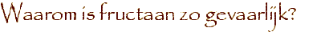
De hele materie is tamelijk ingewikkeld en de onderzoeken gaan nog steeds door. Vooralsnog zijn er twee effecten van fructaan aangewezen die hoefbevangenheid in de hand werken.

Aantasting darm-flora
Fructaan is een koolhydraat. Grote hoeveelheden koolhydraten veranderen de samenstelling van de darm-flora, kunnen gisting veroorzaken, waardoor tal van spijsverteringsproblemen ontstaan. De problemen die hierdoor worden veroorzaakt zijn ongeveer hetzelfde als het eten van een overdosis aan graanproducten.

Insulineresistentie
Onderzoek over dit onderwerp is nog volop bezig. Interessant is dat er is ontdekt dat hoefbevangen paarden soms insuline hoeveelheden hebben die 4 keer zo hoog zijn als normaal. Ook wanneer ze niet hoefbevangen zijn hebben ze tijdens het grazen hogere insuline-waarden dan andere paarden. Insuline-ongevoeligheid is iets dat nog maar kort geleden is ontdekt bij paarden, maar de link met hoefbevangenheid valt sterk op. Field and Jeffcott ontdekten dat paarden die hoefbevangen zijn geweest minder goed glucose (suiker) kunnen verwerken.
Deze theorie is verder uitgewerkt door Matthew and Susan Frederick. De symptomen lijken sterk op hypoglykemie bij mensen: Het aanbod van snel verteerbare suikers veroorzaakt een over-reactie van de alvleesklier die dan een teveel aan insuline gaat produceren.
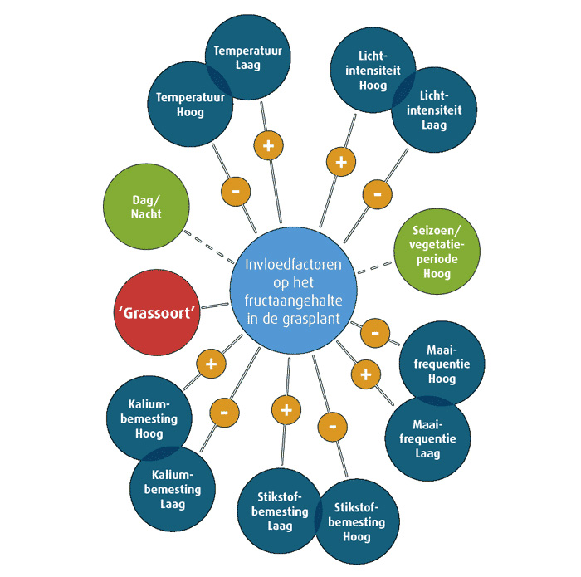
Figuur 1: factoren die van invloed zijn op het fructaangehalte in het gras
bron: http://www.allesovergras.nl/gras-voor-paarden/invloed-factoren/

